Gemeinde Drachselsried
Zellertalstraße 12
94256 Drachselsried
www.drachselsried.de
Bekanntmachung

über den Erlass der Außenbereichssatzung „Poschingerstraße“
gem. § 35 Abs. 6 BauGB

Bekanntmachung der Beteiligung der Träger öffentlicher Belange und der Öffentlichkeit gem. § 3 Abs. 2 und § 4 Abs. 2 BauGB

Der Gemeinderat Drachselsried hat in seiner öffentlichen Sitzung am 20.05.2021 beschlossen, gemäß § 35 Abs. 6 BauGB die Außenbereichssatzung „Poschingerstraße“ im vereinfachten Verfahren nach § 13 Abs. 2 BauGB aufzustellen. Von einer Umweltprüfung wurd abgesehen.
Von einer frühzeitigen Unterrichtung und Erörterung nach § 3 Abs. 1 und § 4 Abs. 1 BauGB kann abgesehen werden, da diese für das Aufstellungsverfahen einer Außenbereichssatzung nicht notwendig ist.

Das Plangebiet liegt nördlich des Ortskerns Drachselsried und hat eine Fläche von ca. 8.000 m². Es umfasst die Flur-Nrn. 67/2, 67/6, 67/7, 71/4, 71/8 und 2150 der Gemarkund Drachselsried.
Das Plangebiet der Außenbereichssatzung „Poschingerstraße“:

Ziele und Zwecke der Satzung
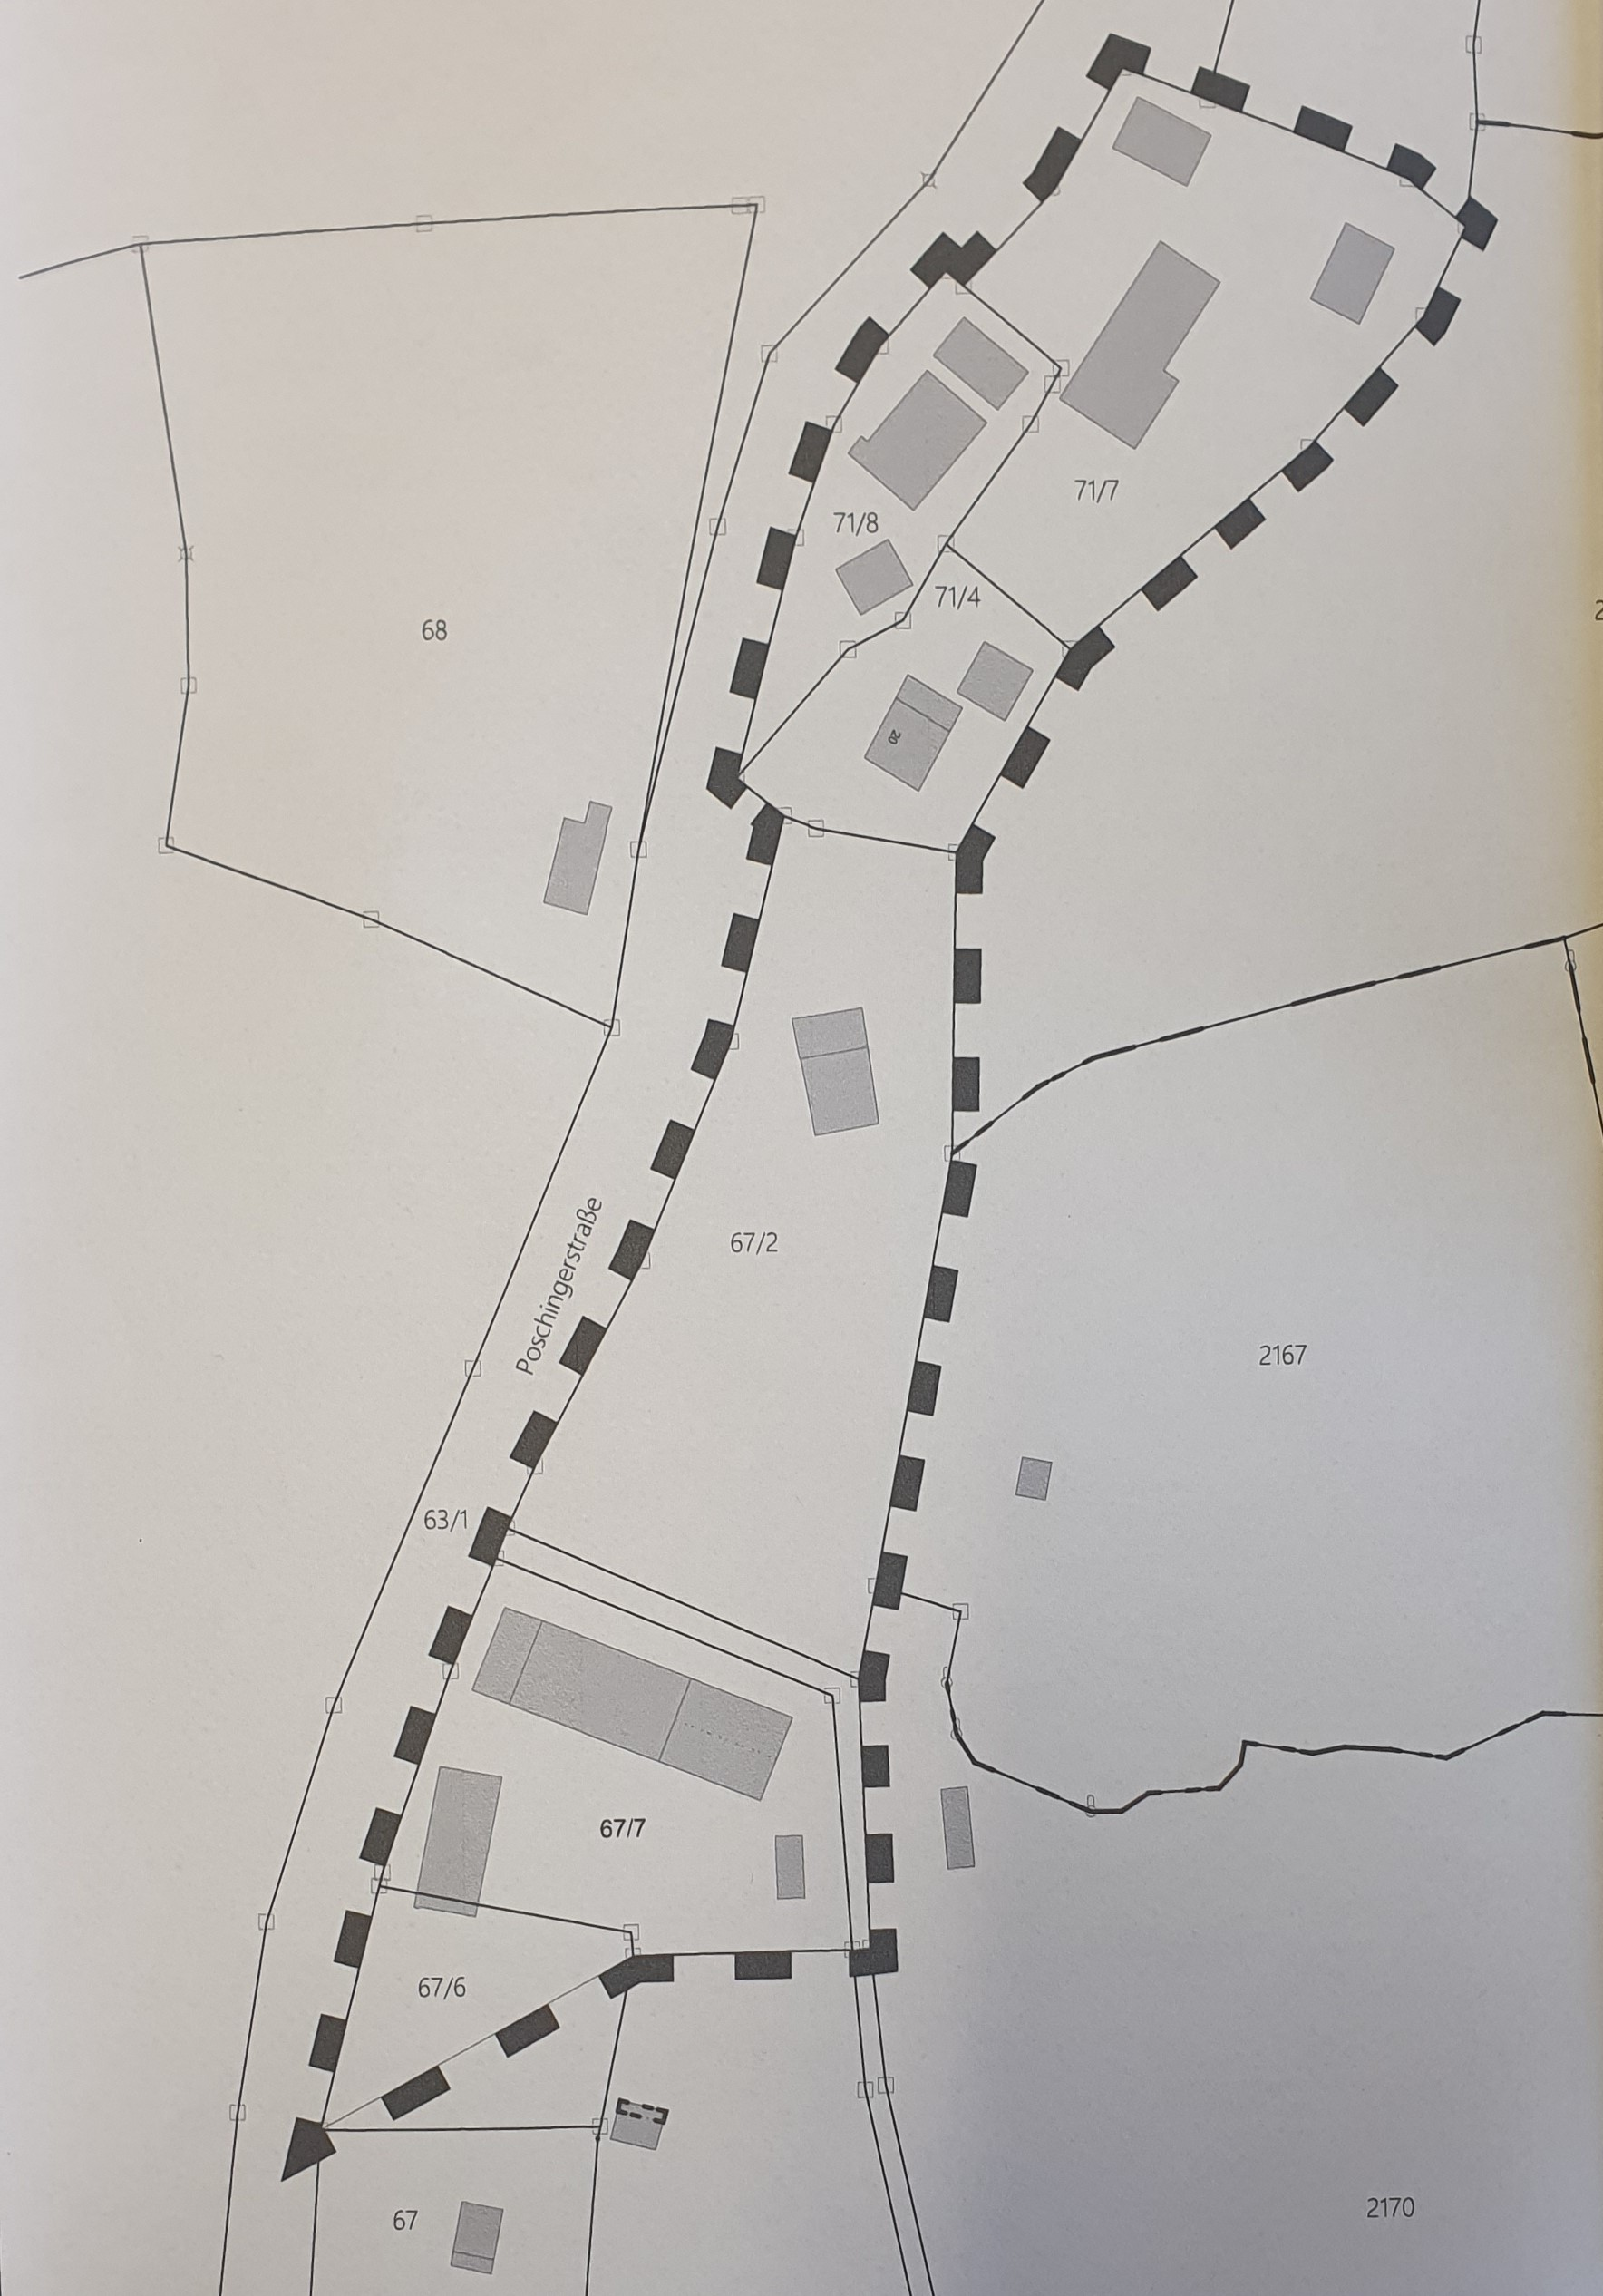
ist es einer weiteren, geplanten Bauentwicklung durch Bau-werber im geplanten Satzungsbereich.
Die Erschließung Straße, Wasser
und Kanal ist gesichert.

Naturschutzfachliche Eingriffsregelung
Da der Leitfaden“Eingriffsregelung in der Bauleitplanung für Verfahren nach § 35 BauGB keine An-
wendung der naturschutzrechtlichen Eingriffsregelung vorsieht, wird auf eine Bearbeitung der Eingriffsregelung verzichtet. Die grünordnerischen Belange sind in der vorliegenden Satzung berücksichtigt worden. Es besteht kein zusätzlicher Kompentationsbedarf.

Der Entwurf der Außenbereichssatzung „Poschingerstraße“ in der Fassung vom 08.02.2022 liegt in der Zeit vom

04. April 2022 bis 6. Mai 2022

im Rathaus der Gemeinde Drachselsried (Sachgebiet 3, Hans Geiger), Zellertalstr. 12, 94256 Drachselsried während der allgemeinen Dienststunden öffentlich aus.

Dabei wird der Öffentlichkeit Gelegenheit zur Äußerung und Erörterung (Anhörung) gegeben. Auf Wunsch wird die Planung erläuert. Bedenken und Anregungen (schriftlich oder zur Niederschrift) können während der Auslegungsfrist vorgebracht werden. Nicht fristgerecht abgegebene Stellungnahmen können bei der Beschlussfassung über den Erlass der Außenbereichssatzung „Poschingerstraße“ unberücksichtigt bleiben, wenn die Gemeinde den Inhalt nicht kannte und nicht hätte kennen müssen und deren Inhalt für die Rechtmäßigkeit der Außenbereichssatzung „Poschingerstraße“ nicht von Bedeutung ist.

Außerdem ist der Entwurf der Außenbereichssatzung „Poschingerstraße“ auf der Homepage der Gemeinde Drachselsried unter www.drachselsried.de eingestellt, und kann dort eingesehen werden.

Datenschutz:
Die Verarbeitung personenbezogener Daten erfolgt auf Grundlage der Art. 6 Abs. 1 Buchst. e (DSGVO) i.V. mit § 3 BauGB und dem BayDSG. Sofern Sie Ihre Stellungnahme ohne Absenderangaben abgeben, erhalten Sie keine Mitteilung über das Ergebnis der Prüfung. Weitere Informationen entnehmen Sie bitte dem Formblatt „Datenschutzrechtliche Informationspflichten im Bauleitplanverfahren“ das ebenfalls öffentlich ausliegt.

Drachselsried, 23.03.2022
GEMEINDE DRACHSELSRIED

(Siegel)

V o g l
1.Bürgermeister

Ortsüblich bekannt gemacht durch Anlag an den Amtstafeln

Angeheftet am: 23.03.2022
Abgenommen am:

